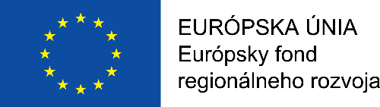
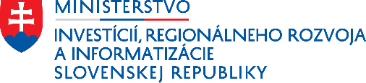

„Projekt je spolufinancovaný Európskou úniou“

Názov projektu: REKONŠTRUKCIA A MODERNIZÁCIA AUTOBUSOVEJ STANICE VO VEĽKÝCH KAPUŠANOCH - I. etapa

Spoločnosti ARRIVA Michalovce, a.s. bola v rámci Integrovaného regionálneho operačného programu schválená Žiadosť o poskytnutie nenávratného finančného príspevku pre projekt s názvom REKONŠTRUKCIA A MODERNIZÁCIA AUTOBUSOVEJ STANICE VO VEĽKÝCH KAPUŠANOCH - I. etapa.
Hlavným cieľom projektu je modernizácia a skvalitnenie areálu autobusovej stanice vo Veľkých Kapušanoch prostredníctvom stavebno-technických úprav exteriérových častí autobusovej stanice.
Projekt prispieva k zlepšeniu stavebnej infraštruktúry verejnej osobnej dopravy a jeho obsahom je budovanie, resp. rekonštrukcia existujúcej dopravnej infraštruktúry, vďaka čomu bude mať priamy vplyv na zlepšenie podmienok v rámci verejnej osobnej dopravy s potenciálom zvyšovania záujmu verejnosti o využívanie služieb verejnej osobnej dopravy.
Hlavným prínosom projektu bude zatraktívnenie verejnej osobnej dopravy zabezpečením prístupnejšieho vozidlového parku so zodpovedajúcimi štandardmi pre imobilných cestujúcich, zníženie znečistenia ovzdušia, zvýšenie bezpečnosti prepravy a kvality cestovania.

Dátum začatia realizácie projektu: 06/2021
Dátum ukončenia realizácie projektu: 12/2023
Celkové oprávnené výdavky: 1 006 582,49 EUR
NFP (EÚ + ŠR): 905 924,24 EUR
Druh projektu: Dopytovo orientovaný projekt

Sprostredkovateľský orgán: Košický samosprávny kraj

